新 书 推 荐

中文书名：《动物猜猜看》
英文书名：Spot the Animals
作 者：Steve Jenkins
出 版 社：Sterling Publishing
代理公司：ANA
出版日期：2012年 10月
页 码：16页
年 龄：3-5（翻翻书）

内容简介：

猜猜看，红色的动物哦，它住在海边的，它横着走路还走得很快，它是谁呢？
猜猜看，橘黄色的动物哦，它有六只脚，总是到处爬来爬去的，它是谁呢？
猜猜看，黄色的动物哦，它可以在水下呼吸，它是谁呢？
猜猜看，绿色的动物哦，它很光滑，身体上长着鳞片，它白天睡觉晚上醒着，它是谁呢？
猜猜看，蓝色的动物哦，它有羽毛，但是却不会飞，好在它可以游泳哦，它是谁呢？
猜猜看，紫色的动物哦，它的翅膀好美啊，大家都喜欢它颜色鲜艳的翅膀哦，它是谁呢？

这是一本翻翻书，书的第一页只有提示和问题，却没有答案。想要知道答案吗？那就要翻翻看下一页是什么啦。在看书的时候，家长可以帮助孩子学会预测故事的下一页的内容。通过文中给予的关于某只动物的提示，让孩子猜测究竟是哪个动物，也帮助了孩子更多地了解不同动物的特征。绘本的色彩鲜艳，动物特征鲜明，适合孩子年龄特点。由美国自然历史博物馆权威推荐发行。

内文图画:
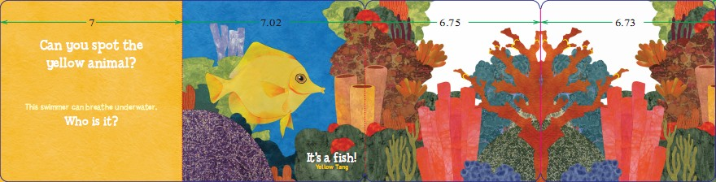

作者简介：

史蒂夫·詹金斯( Steve Jenkins) 是一位作家兼插画家。受到身为物理学家的父亲的影响，他从小就爱好科学。然而大学的时候，史蒂夫•詹金斯选择的却是学习美术设计。之后，在童书创作的世界里，他找到了将自然科学与亦舒创作相结合的平衡点。史蒂夫•詹金斯的妻子罗宾•佩奇也是一位优秀的画家，两人夫唱妇随，已经为小读者们创作而来二十多本优秀的图画书。他们的作品被业内人士冠以很多形容词，诸如：令人瞠目结舌，惊叹不已，有创造了，华美，熟练，非凡，嬉戏，不可抗拒，和蔼可亲，明亮以及知识丰富型等等。目前他与妻子罗宾•佩奇和孩子，还有一些其他的亲密合作伙伴一起住在美国科罗拉多州。

谢谢您的阅读！
请将回馈信息发至：黄家坤
安德鲁﹒纳伯格联合国际有限公司北京代表处
北京市海淀区中关村大街甲59号中国人民大学文化大厦1705室, 邮编：100872
电 话：010-82509406
传 真：010-82504200
Email：Jhuang@nurnberg.com.cn
网 站：Http://www.nurnberg.com.cn

